Petek, 17. 4. 2020
ŠPORTNI DAN

GOZDNE OLIMPIJSKE IGRE

Danes te čaka poseben dan – športni dan. S starši se odpravite na pohod v gozd. Pri tem se ne pozabite ustrezno zaščititi pred klopi. Ostanite na področju svoje občine, izogibajte se javnim površinam in stiku z vsemi, ki niso člani vaše družine.
Pohod naj traja 2x 30 min. Najprej te čaka 30 min hoje, ko pa pridete do primernega mesta, se pripravi na gozdne olimpijske igre. V naloge lahko vključiš celo družino. Navodila imaš na naslednji strani.
Potem pa spet hoja proti domu …
Želim ti obilo zabave! Vesela bom tudi kakšne tvoje fotografije z medaljo !

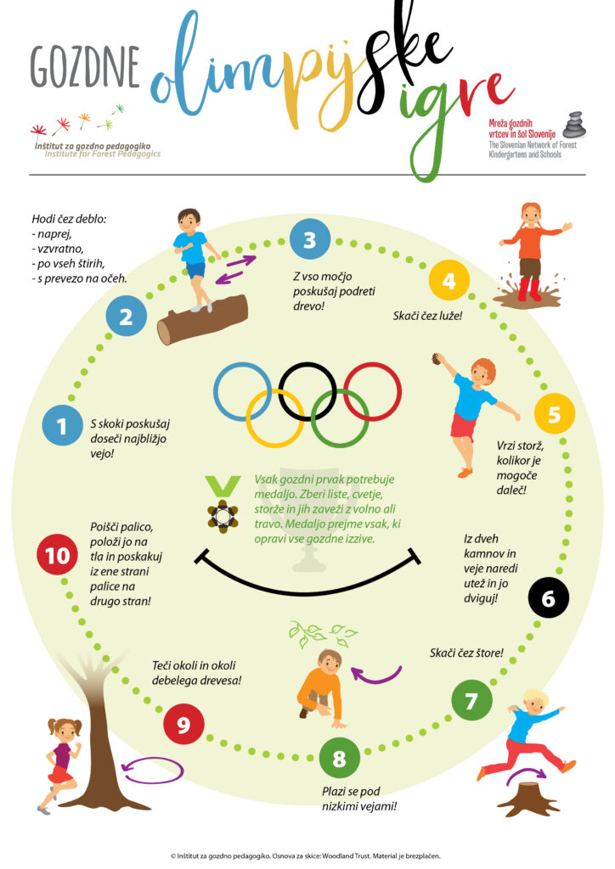
Vir: http://gozdna-pedagogika.si/gozdne-olimpijske-igre/

